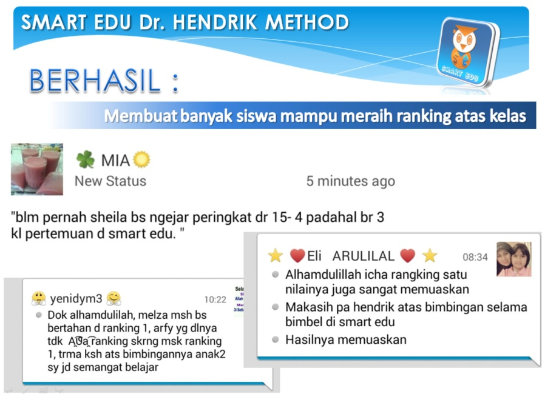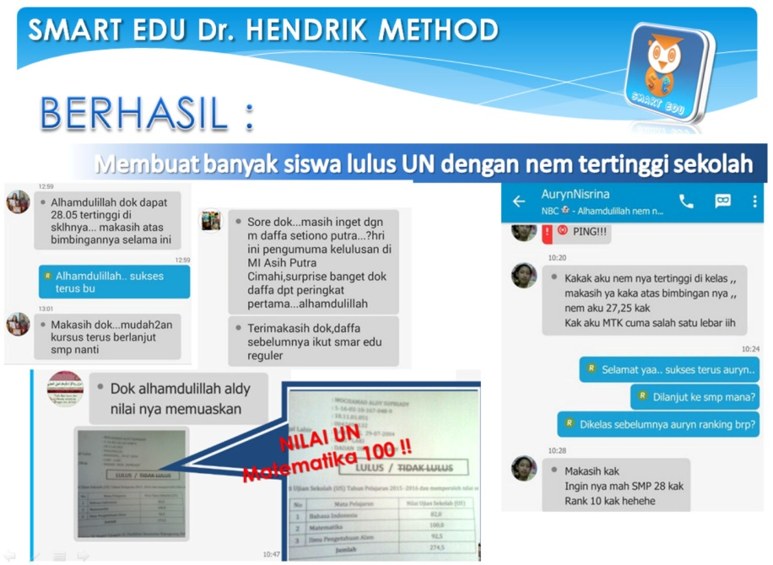

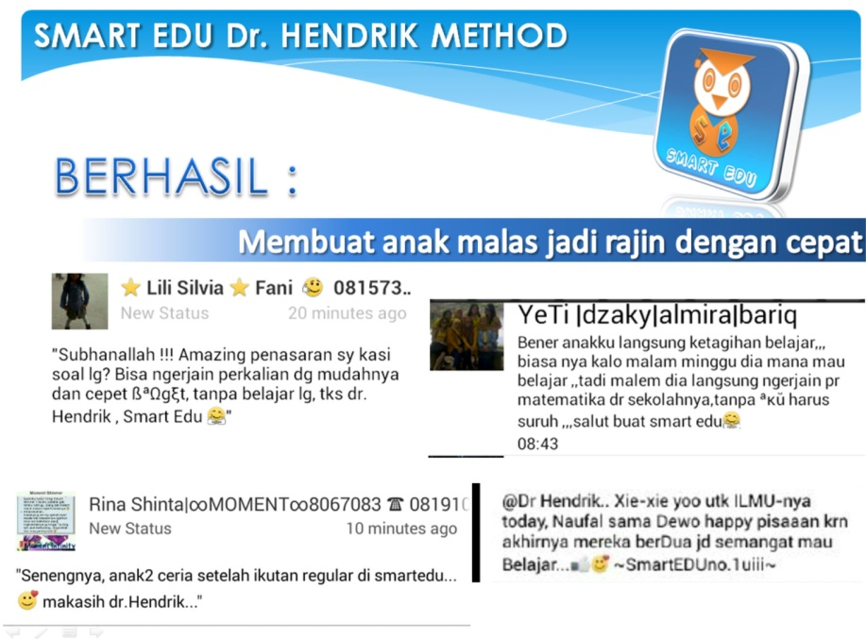

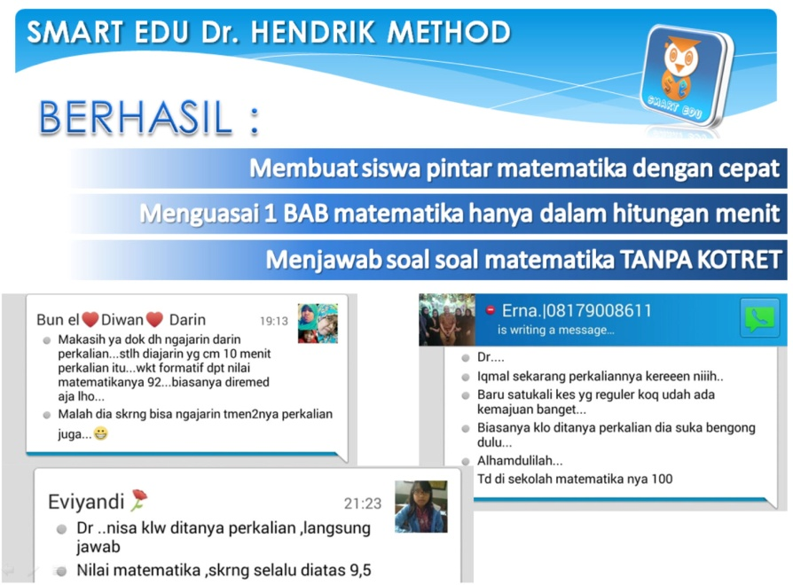

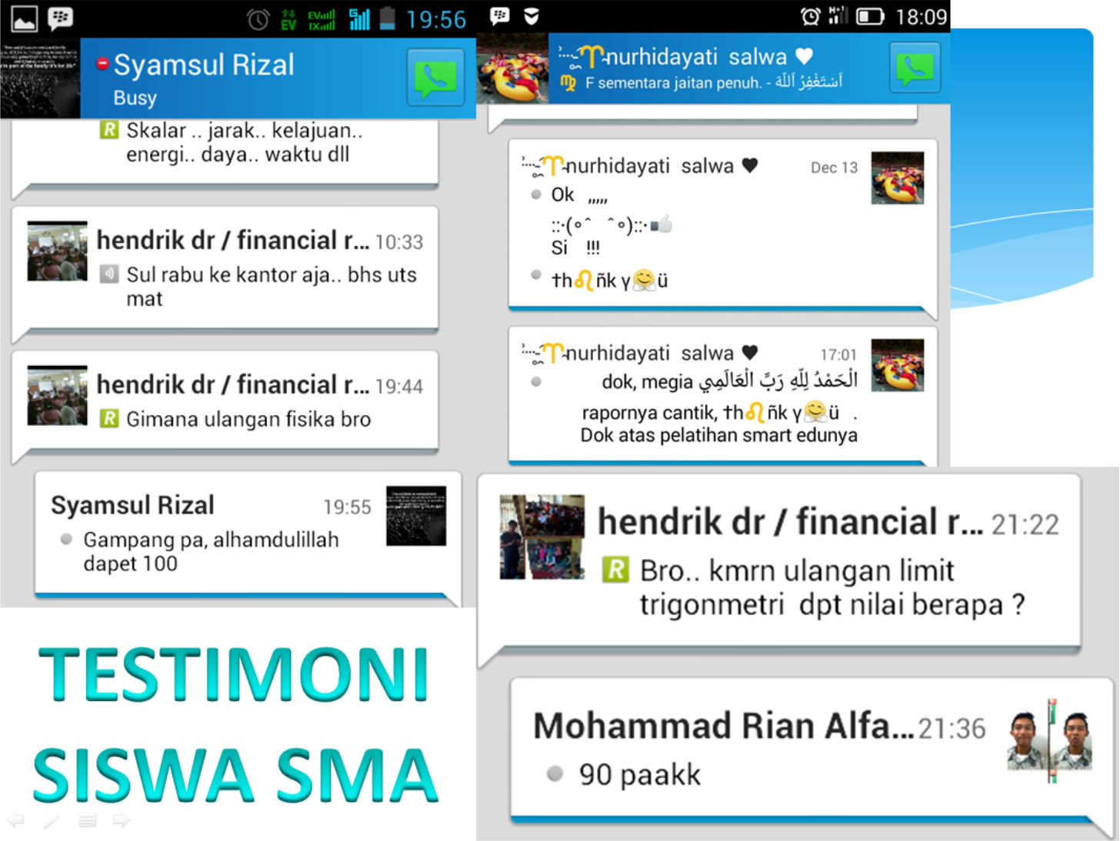

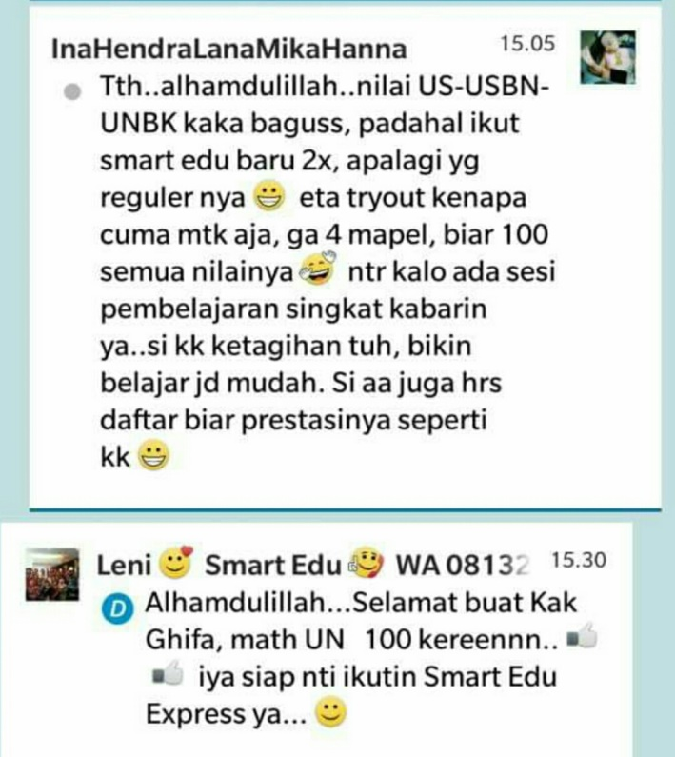

**KAMI BERHASIL MEMBUAT TEKNIK BELAJAR MATEMATIKA DAN FISIKA TERMUDAH**

**SEMUA BAB BISA DIBAHAS DENGAN SANGAT MUDAH DAN CEPAT**

**SD – SMP – SMA**

**Testimoni lainnya bisa dilihat di :**

[www.smartedusuper.weebly.com](http://www.smartedusuper.weebly.com)

**Youtube :**

**bukti hasil smartedu**

atau

**smartedu channel dr. Hendrik method**

